บทที่ 4
ผลการดำเนินงานในโครงงานวิศวกรรม 2

บทนี้นำเสนอผลการดำเนินงานของระบบต้นแบบ “ระบบช่วยบันทึกข้อมูลจากเสียงพูด” โดยมุ่งเน้นการประเมินประสิทธิภาพของโมเดลภาษาขนาดใหญ่ (Large Language Model) ในการสกัดข้อมูลอัตโนมัติจากบทสนทนาระหว่างเภสัชกรและผู้ป่วย เพื่อแปลงข้อความสนทนาที่ไม่เป็นระเบียบให้อยู่ในรูปแบบข้อมูลเชิงโครงสร้าง (Text-to-Form) การทดลองดำเนินการบนชุดข้อมูลทดสอบจำนวน 500 กรณีศึกษา ซึ่งประกอบด้วยข้อมูลจากไฟล์เสียง 30 ไฟล์ และบทสนทนาที่สร้างขึ้นเพิ่มเติมจำนวน 470 กรณีศึกษา

  - ผลการทดสอบ Speaker Diarization

ตารางที่ 4.1 ผลลัพธ์การทดสอบประสิทธิภาพของระบบ Speaker Diarization
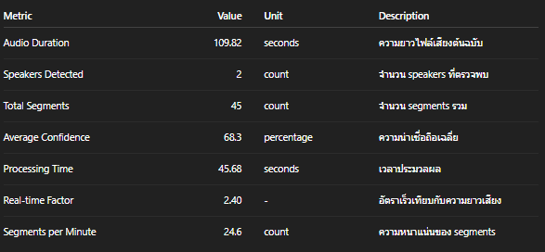

จากการทดสอบระบบ Speaker Diarization พบว่าสามารถตรวจพบผู้พูดได้จำนวน 2 คน จากไฟล์เสียงความยาว 109.82 วินาที โดยได้จำนวนช่วงเสียงทั้งหมด 45 ช่วง ใช้เวลาประมวลผล 45.68 วินาที และมีค่าความเชื่อมั่นเฉลี่ย 68.3% ทั้งนี้ แม้ระบบจะสามารถแยกช่วงเสียงผู้พูดได้ในระดับหนึ่ง แต่ยังพบข้อจำกัดด้าน เกิดปัญหา over-segmentation ทำให้บางช่วงเสียงสั้นเกินไป โดยเฉพาะกรณีผู้พูดมีลักษณะเสียงคล้ายกัน และความเร็วในการประมวลผล ซึ่งยังต้องปรับปรุงเพิ่มเติมก่อนนำไปใช้ในงานแบบ real-time

การวิเคราะห์จุดแข็งและข้อจำกัด
- ความสามารถในการแยกผู้พูด (Speaker Separation): ระบบสามารถแยกช่วงเสียงของผู้พูดได้ในระดับหนึ่ง และตรวจพบผู้พูดทั้งหมด 2 คนจากไฟล์ทดสอบ ความสามารถนี้ช่วยให้ระบบรองรับบทสนทนาที่มีผู้พูดมากกว่าหนึ่งคนได้
- ข้อจำกัดด้านความเชื่อมั่นและการแบ่งช่วงเสียง (Confidence and Segmentation): ค่าความเชื่อมั่นเฉลี่ยอยู่ที่ 68.3% และยังพบปัญหา over-segmentation ทำให้บางช่วงเสียงถูกแบ่งสั้นเกินไป โดยเฉพาะในกรณีที่ผู้พูดมีลักษณะเสียงคล้ายกัน
- ข้อจำกัดด้านความเร็วในการประมวลผล (Processing Speed): ระบบใช้เวลาประมวลผล 45.68 วินาทีสำหรับไฟล์เสียงความยาว 109.82 วินาที และมีค่า Real-time Factor เท่ากับ 2.40x ซึ่งสะท้อนว่ายังไม่เหมาะกับการใช้งานแบบ real-time โดยตรง

  - ผลการสกัดข้อมูลเชิงปริมาณ (NER Evaluation)
จากการทดสอบโดยใช้เกณฑ์การวัดผลแบบ Named Entity Recognition (NER) ซึ่งแบ่งการวัดออกเป็น 2 รูปแบบ คือ แบบเข้มงวด (Strict) ที่ตัวอักษรต้องตรงกันทุกตำแหน่ง และ แบบผ่อนปรน (Relaxed) ที่พิจารณาตามความครอบคลุมของเนื้อหา พบผลลัพธ์ดังนี้

ตารางที่ 4.2 ผลการสกัดข้อมูลเชิงปริมาณ (NER Evaluation)
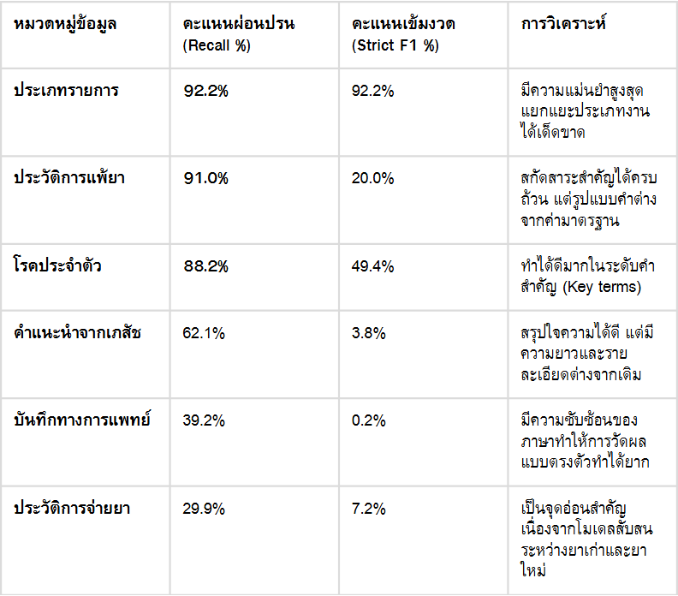

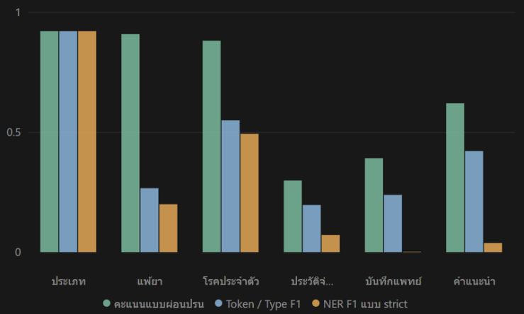
รูปที่ 4.1 แผนภูมิแท่งเปรียบเทียบค่า Recall, Token/Type F1 และ NER F1 แบบเข้มงวด

การวิเคราะห์จุดแข็งและข้อจำกัด
- ความแม่นยำในระดับหน่วยข้อมูล (Entity Level): โมเดลแสดงประสิทธิภาพที่โดดเด่นมากในหมวด "ประเภท" และ "ประวัติการแพ้ยา" (คะแนนเกิน 90%) ซึ่งเป็นข้อมูลส่วนที่สำคัญที่สุดต่อความปลอดภัยของคนไข้ สะท้อนว่าโมเดลสามารถดึงชื่อยาหรือชื่อโรคออกมาได้แม้จะมีการใช้คำขยายที่ต่างไป
- ความครอบคลุมของข้อมูล (Chunk Recall): จากกราฟแนวโน้มความครอบคลุม พบว่าข้อมูลที่เป็นคำสั้นๆ (Short entities) มีค่า Recall สูงถึง 77.3% ในขณะที่ข้อมูลที่เป็นข้อความยาว (Longer texts) จะมีค่า Recall ลดต่ำลงตามความซับซ้อนของเนื้อหา
- ปัญหาการสับสนบริบท (Context Confusion): ในหมวด "ประวัติการจ่ายยา" โมเดลมีคะแนนต่ำที่สุด (29.9%) เนื่องจากการแยกแยะระหว่าง "ยาที่คนไข้เคยกินมาแล้ว" กับ "ยาที่เภสัชกรกำลังจะแนะนำ" ในบทสนทนา มีความคลุมเครือสูง ทำให้โมเดลนำข้อมูลไปใส่ผิดช่องบ่อยครั้ง

